PONTIFÍCIA UNIVERSIDADE CATÓLICA DE MINAS GERAIS

INSTITUTO DE CIÊNCIAS EXATAS E INFORMÁTICA

UNIDADE EDUCACIONAL SÃO GABRIEL

Bacharelado em Sistemas de Informação 

**Trabalho prático final**

Artur Oliveira Prado Nascimento

Erckson Bruno Freire De Souza

Helena Batista De Matos

João Paulo Berger da Mata

Míriam Cristina Guimarães Junqueira

Sabine Madsen Ficker

Belo Horizonte

  2020

**Problema**

Com o envelhecimento, as relações sociais dos idosos reduzem de forma significativa, ocasionando muito frequentemente um isolamento social. Vários fatores corroboram com este fato, como a aposentadoria, a viuvez, a saída dos filhos de casa, a correria da vida atual que reduz a disponibilidade das pessoas para conviver com seus idosos, o aumento da idade da população, concomitantemente ao aparecimento de condições limitantes de saúde.

Por outro lado, a convivência social contribui enormemente para diminuir a vulnerabilidade do idoso, diminuindo inclusive os riscos para a depressão e aumentando a expectativa de vida de cada indivíduo.

Desta forma, medidas que possam aumentar o convívio social dos idosos, reduzindo significativamente seu isolamento social, podem ocasionar impacto social significativo em nossa sociedade, que cada vez tem um maior número de idosos.

Neste sentido a elaboração de um site que possa unificar informações relevantes para este público, tendo como foco principal o aumento de suas interações sociais, poderá ser de utilidade tanto para o idoso diretamente, quanto para seus familiares, clínicas geriátricas e outras instituições que interagem com estas pessoas.

Outro ponto relevante a ser considerado é uma carência de atenção dos empresários para o envelhecimento da população e para o enorme mercado que esse público representa. Desta maneira, um material que unifique informações para idosos, poderá contar com um suporte de propagandas que visem esta parcela da população.

**Objetivo**

O objetivo do trabalho é desenvolver um site informativo, que noticie e divulgue aos idosos, suas famílias e instituições ligadas a estes sujeitos, sobre encontros, projetos, eventos e atividades que incluam a sua participação, a fim de dissipar e atenuar as consequências de um isolamento social, incentivando o contato e a interação com outras pessoas que estão dentro do mesmo nicho.

Ademais, o site também tem o propósito de divulgar qualquer objeto concernente ao idoso que seja útil, como contato, informações e informativos de clínicas geriátricas e ILPI’s - Instituições de Longa Permanência para Idosos (anteriormente denominadas de asilos); além de disponibilização de aplicativos, jogos, notícias, reportagens, entre outros, voltados para o público-alvo.

Tem-se como objetivo, também, tornar o site dinâmico, acessível e com boa interação com o usuário, uma vez que os idosos se encontram em um cenário de má alfabetização tecnológica, demandando assim, uma melhor funcionalidade, responsividade, otimização, interatividade e fácil navegação do site.

**Justificativa**

     Segundo dados da United Nations Population Fund (UNFPA)1 a população mundial está envelhecendo rapidamente, e as pessoas com 60 anos (ou mais) representam 12,3% da população global. Além disso, estima-se que em 2050, esse número irá aumentar para quase 22%. Essa longevidade decorre, principalmente, das melhores condições nutricionais, de saúde, saneamento, educação e bem-estar econômico.

Em contrapartida, esse envelhecimento mundial gera desafios sociais e econômicos na medida em que novas tecnologias são difundidas cada vez mais rápido, relações se virtualizam, pessoas se distanciam fisicamente, o mercado se torna mais exigente, e momentos em família acabam perdendo lugar para aplicativos de mensagens instantâneas e chamadas de voz/imagem.

Em meio a esse “rolo compressor” representado pelo progresso e desenvolvimento sociais, o idoso acaba sendo “atropelado”; e com isso, queixas relacionadas à solidão tem sido cada vez mais perceptíveis.

Por meio do presente trabalho pretende-se buscar uma forma de minimizar o isolamento social dos maiores de 60 anos, trazendo informações úteis e, principalmente, acessíveis aos: idosos, seus familiares, instituições de longa permanência para idosos, clínicas geriátricas, e demais prestadores de serviços especializados.

Esse projeto se justifica em razão da ausência no mercado de um sistema unificado e realmente simples que traga para o público alvo um conjunto de serviços/informações sobre: eventos (ex.: aulas de ioga, dança de salão, etc.), cursos (ex.: culinária, costura, carpintaria, etc.), serviços (ex.: transporte especializado para idosos, academia especializada em idosos, planos de saúde, serviços laboratoriais mais próximos, etc.), divertimento (ex.: grupos de xadrez nas praças) tutoriais (ex.: como usar o whatsapp, como assistir vídeos no youtube, etc.).

O maior obstáculo será a apresentação de um produto visual e auditivamente acessível, com letras maiores, ícones simples e intuitivos, sem perda de conteúdo e utilidade; pois como se sabe, boa parte dos idosos não estão familiarizados com tecnologia e sentem medo de não aprender.

**Público alvo**

Tem-se como público alvo do site informativo os idosos acima de 60 anos, sobretudo aqueles que moram sozinhos e os residentes em ILPIs, que muitas vezes vivem em situação de isolamento social e por consequência desenvolvem um quadro clínico de depressão. Situação essa que pode ser amparada de forma relativamente fácil com a incorporação da tecnologia, facilitando assim maior inserção desse indivíduo na comunidade.

Durante o desenvolvimento do portal informativo é de suma importância considerar o baixo grau de envolvimento que esta faixa etária tem com a tecnologia a fim de tornar o ambiente virtual simples, intuitivo e ao mesmo tempo completo, de forma que o usuário possa se entreter no próprio website, ingressando em eventos e workshops indicados pela página. Além disso os usuários poderão obter informações relacionadas a serviços essenciais como por exemplo, serviços de saúde.

**Diagrama ilustrativo:**

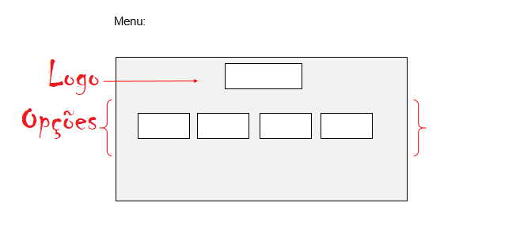

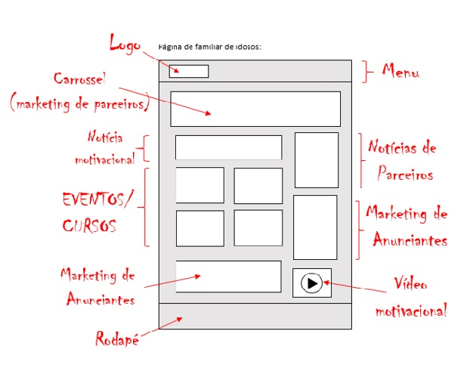

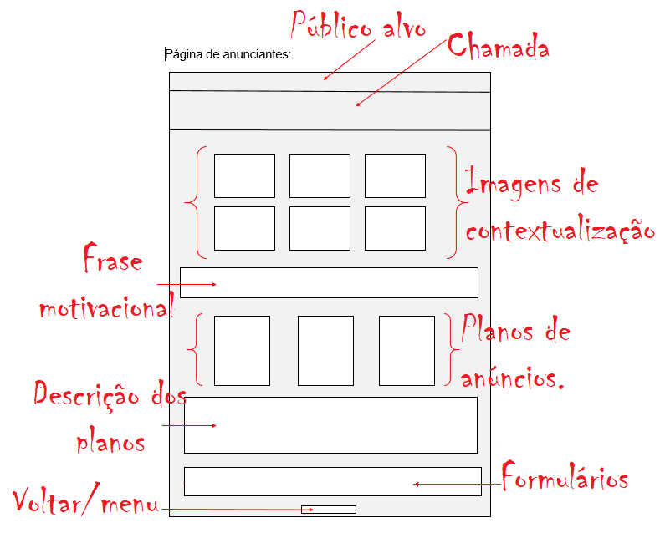

**Telas:**

A seguir serão apresentadas algumas telas de nosso site:

* Menu para direcionamento do público alvo:

(Cada usuário terá acesso a um tipo/formato de conteúdo especializado.)

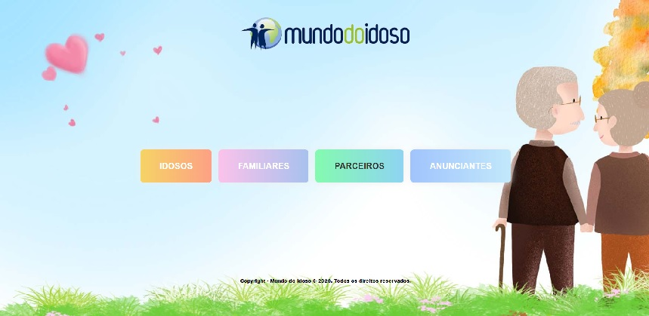

* Tela com conteúdo voltado aos familiares dos idosos:

(Parte 1)



(Familiares - parte 2)

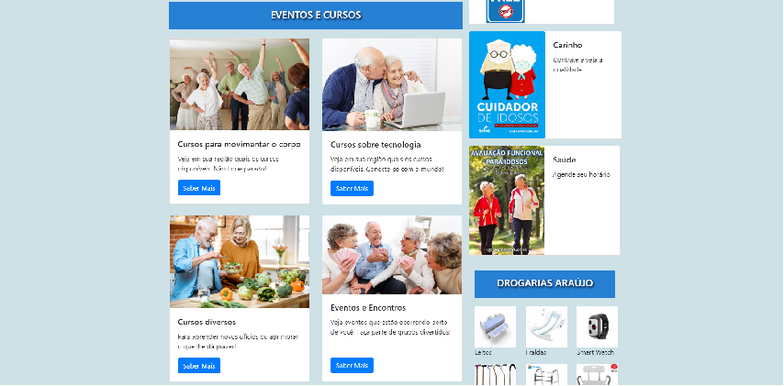

(Familiares - parte 3)

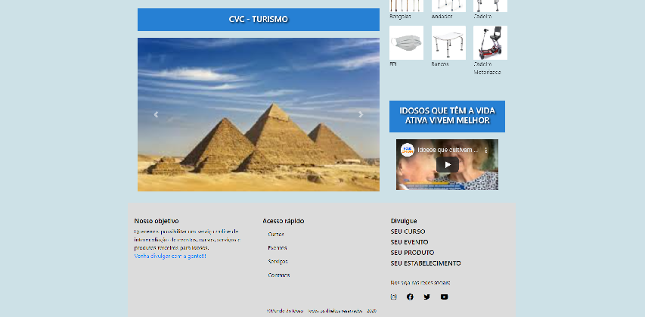

* Tela específica para anunciantes:

(Parte 1)

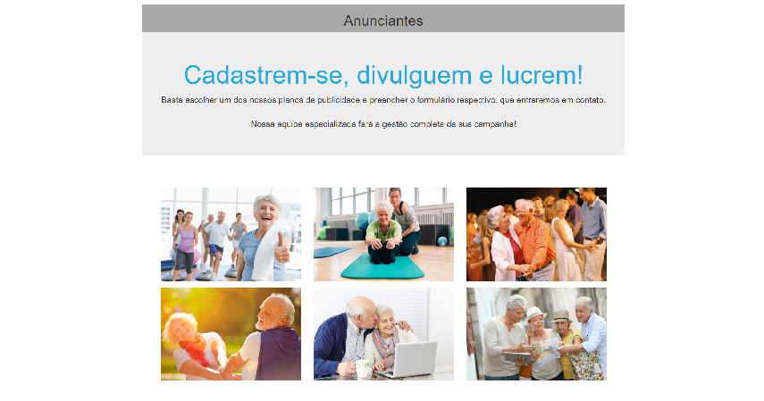

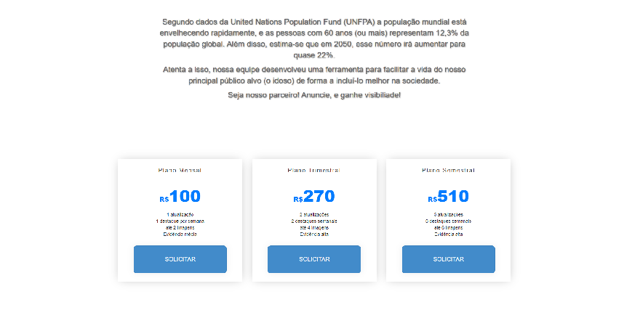

(Anunciantes - parte 2)

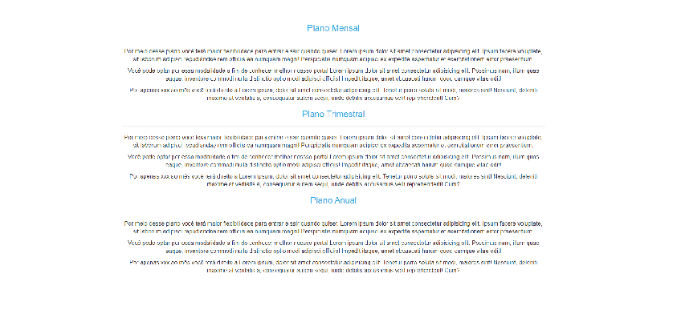

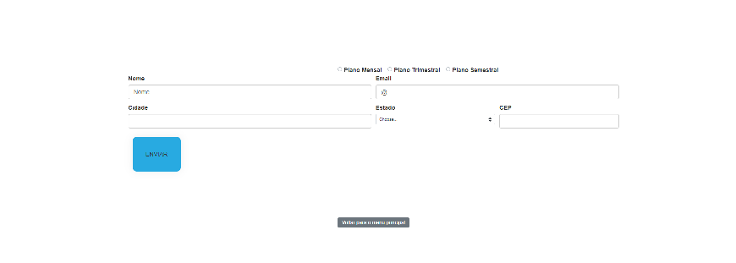

**Metodologia ágil (Scrum):**

Descrever quais elementos de metodologia ágil (Scrum) foram utilizaram no projeto. Exemplo: reuniões, quadro, etc.

**Modelo de negócio:**

Business model canvas relativo ao trabalho que está sendo desenvolvido:

Link de acesso:  <https://canvanizer.com/canvas/rlGzKyKdnTOrH>

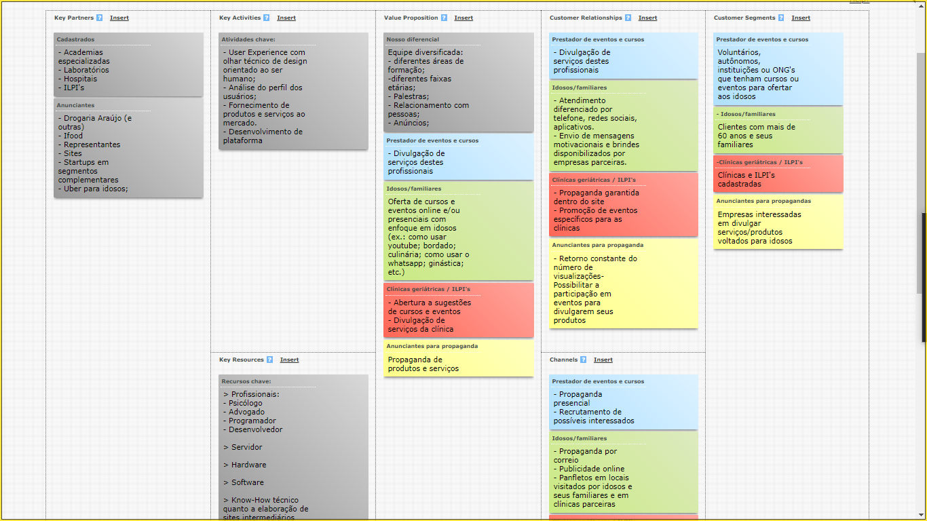

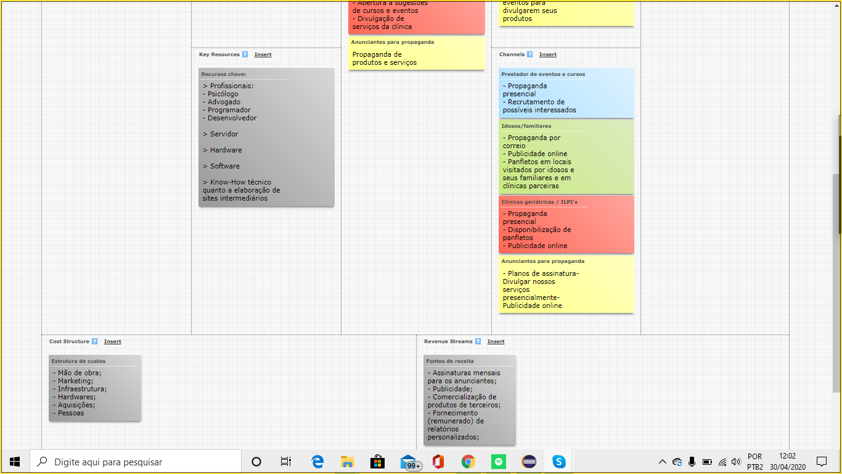

**Possibilidades com a inteligência artificial:**

